{% extends XXX.html %}
拓展

实现用户注册

Include的用法
如果我们要把某一系列的东西集中在一个app上面的话，就可以利用
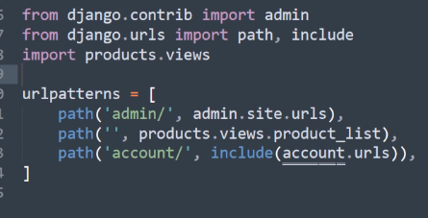
Include 把某一部分网页让指定的app负责

PS：这里好像可以不用导入，他是直接自动索引过去的

变换页面跳转的问题：
如果href=“account/signup”的话，他点击就会在原有的网页里面的后缀加上account/signup，从而达不到每个页面都跳转到我们指定页面的效果（PS直接写网址不行吗？），所以这里可以给他网页一个名字

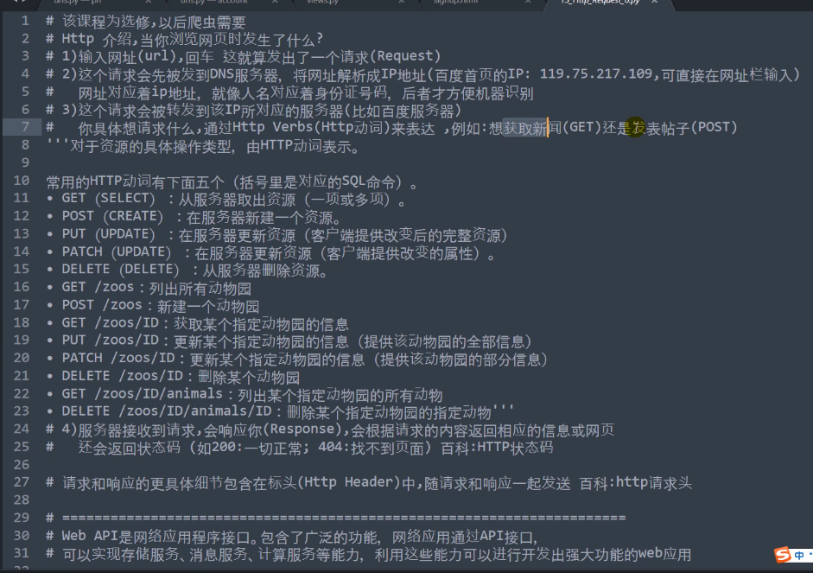

在创建表格的时候要输入{% csrf_token%}这样可以防止黑客的攻击

关于GET POST的理解
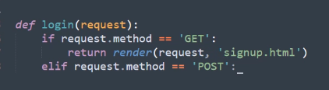
比如说这个 GET 就是表示要到这个登录页面，POST 就是要登录

如果用户注销了用户，理应到把他所有的东西都注销掉，这是一个主键和外键的关系。

申请完model之后记得要注册一下，这样才可以让后台有你那玩意儿

这里应该选择的是绝对路径，而不是相对路径，所以要把/放在后面

注册完之后记得要把数据迁移到数据库
用makemigration

#来了一个问题 他没有登录都可以进入发布页面，理论上这样是不给的所以我们要添加一个装饰器

